Проект вносится Главой города Перми
Пермская городская Дума VII созыва
Р Е Ш Е Н И Е

О внесении изменений в решение Пермской городской Думы от 23.08.2016 № 171 «Об утверждении схемы размещения рекламных конструкций на территории города Перми»
На основании федеральных законов от 06.10.2003 № 131-ФЗ «Об общих принципах организации местного самоуправления в Российской Федерации», от 13.03.2006 № 38-ФЗ «О рекламе», Устава города Перми, решения Пермской городской Думы от 27.01.2009 № 11 «Об утверждении Положения о порядке установки и эксплуатации рекламных конструкций на территории города Перми»
Пермская городская Дума р е ш и л а:
1. Внести в решение Пермской городской Думы от 23.08.2016 № 171 «Об утверждении схемы размещения рекламных конструкций на территории города Перми» (в редакции решений Пермской городской Думы от 26.09.2017 № 182, от 24.10.2017 № 208, от 19.12.2017 № 251, от 19.12.2017 № 252, от 22.05.2018 № 92, от 25.09.2018 № 172, от 25.08.2020 № 150, от 17.11.2020 № 236, от 15.12.2020 № 265, от 25.01.2022 № 17, от 27.09.2022 № 210, от 25.04.2023 № 74) изменения:
1.1 в Перечне рекламных конструкций на территории города Перми (приложение 1):
1.1.1 строки 398, 545, 604, 628, 629, 712, 786, 875 признать утратившими силу;
1.1.2 дополнить строкой 962 следующего содержания:
«
962 | И-ПЛ-22-338 | ул. Мира, 25 (остановочный комплекс 9 Мая) | 3-сторонний пиллар | отдельно стоящая | 12,6 | муниципальная собственность | постоянное (бессрочное) пользование МКУ «Пермблагоустройство» | -2498,34 | -4065,74
 |  |  |  |  |  |  |  | -2498,83 | -4064,86
 |  |  |  |  |  |  |  | -2497,95 | -4064,38
 |  |  |  |  |  |  |  | -2497,46 | -4065,25
»;
1.2 Карты размещения рекламных конструкций на территории города Перми (приложение 2) изложить в редакции согласно приложению к настоящему решению.
2. Настоящее решение вступает в силу со дня его официального опубликования в печатном средстве массовой информации «Официальный бюллетень органов местного самоуправления муниципального образования город Пермь».
3. Опубликовать настоящее решение в печатном средстве массовой информации «Официальный бюллетень органов местного самоуправления муниципального образования город Пермь», а также опубликовать (обнародовать) настоящее решение на официальном сайте муниципального образования город Пермь в информационно-телекоммуникационной сети Интернет.
4. Контроль за исполнением настоящего решения возложить на комитет Пермской городской Думы по пространственному развитию и благоустройству.
Председатель
Пермской городской Думы Д.В. Малютин
Временно исполняющий полномочия
Главы города Перми О.Н. Андрианова

ПРИЛОЖЕНИЕ
к решению
Пермской городской Думы
от №

Карты размещения рекламных конструкций на территории города Перми
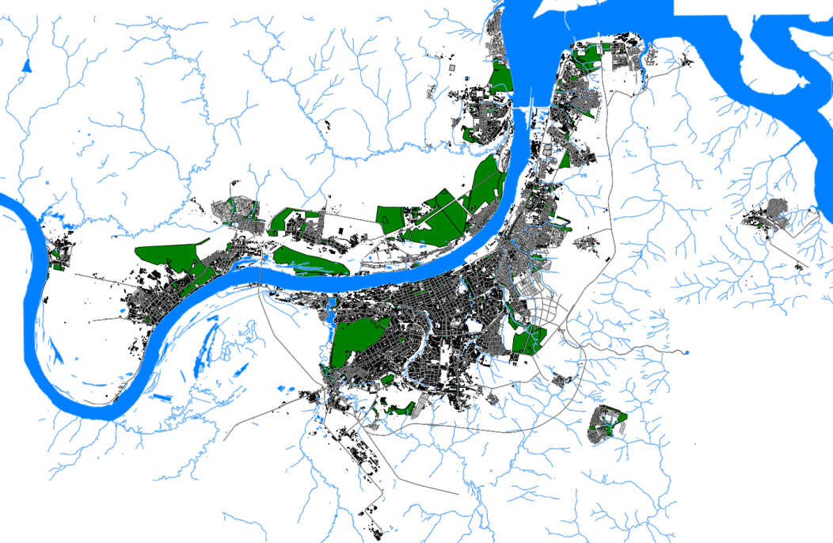
Масштаб 1:250000

